Lectorat CIA1 niveau avancé – 6 nov. 2020

Deux hôtesses sur les podiums du Tour de France : la fin d’une tradition sexiste

Ségolène Forgar *Madame Figaro*, le 21 août 2020

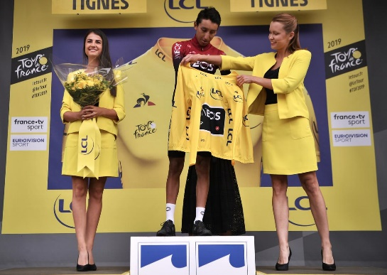

*Le coureur Egan Bernal se fait remettre le maillot jaune sur la 19e étape du Tour de France par une «Miss». (Tignes, le 26 juillet 2019.)*

Marco Bertorello / AFP

**Le directeur du Tour de France, Christian Prudhomme, vient d’annoncer qu'un duo d'hôtes mixte se substituera désormais aux podiums 100% Miss. La fin d'une pratique que beaucoup dénonçaient comme sexiste, et qui marque «un petit pas dans la lutte contre l’hypersexualisation des corps féminins» selon Les Glorieuses. Réactions.**

La fin d’une pratique décriée et jugée [sexiste](https://madame.lefigaro.fr/tag/sexisme). Pour ses 117 ans, le [Tour de France](https://plus.lefigaro.fr/tag/tour-de-france) fait sa révolution. Pour la première fois, la Grande Boucle modifie son protocole, mettant fin aux traditionnelles «Miss» qui encadraient jusqu’à présent les champions sur le podium d’arrivée.

À l'issue de chaque étape du Tour, ces hôtesses, choisies pour leur jeunesse et leur plastique, remettaient aux lauréats du jour leurs différentes tuniques (maillot vert, jaune, à pois...). Avant de leur offrir un bouquet de fleurs et une bise. «[Vous aviez l’habitude de voir le champion entouré de deux hôtesses, avec cinq élus d’un côté et cinq représentants des partenaires de l’autre](https://www.lefigaro.fr/actualite-france/il-n-y-aura-plus-de-podium-100-miss-sur-le-tour-de-france-20200819). Là, ce sera différent, avec un seul élu et un seul représentant du partenaire du maillot jaune, ainsi qu’une hôtesse et un hôte pour la première fois», a annoncé le directeur du Tour de France, Christian Prudhomme, mercredi 19 août. «Oui, c'est nouveau mais on le faisait déjà sur d'autres courses depuis 20 ans, comme sur Liège-Bastogne-Liège», a-t-il ajouté.

La nouvelle n’a pas manqué de réjouir la newsletter féministe Les Glorieuses : «Et voilà un petit pas dans la lutte contre l’hypersexualisation des corps féminins.» Il faut dire que depuis plusieurs années, des voix s’étaient régulièrement élevées pour réclamer la fin des hôtesses de podium.

"Les femmes ne sont pas des récompenses"

En 2019, Fatima Benomar, cofondatrice de l'association Les Effronté·es, expliquait pourquoi cette tradition devait cesser. «La cérémonie de remise de prix consiste à donner aux 3 meilleurs cyclistes un bouquet de fleurs, une douche de champagne, un maillot de vainqueur et... des baisers sur les joues de la part de deux jeunes femmes ! Les baisers des femmes ne sont ni une décoration, ni un prix, les femmes ne sont pas des récompenses ! Elles sont des sportives, des athlètes, battent des records, peuvent monter sur les podiums et servir de modèles aux héroïnes en herbe.»

La même année, [une pétition](https://www.change.org/p/tourdefrance-pour-la-fin-des-h%C3%B4tesses-de-podium) avait même recueilli près de 38.000 signatures, estimant que les femmes n’étaient «pas des objets, pas des récompenses». Un cri de colère qui a fini par être entendu. «Notre mobilisation a porté ses fruits», se félicite d'ailleurs Fatima Benomar [sur Twitter](https://twitter.com/fatimabenomar_/status/1296166580909481985). Avant de rappeler qu'en 2017, Jan Bakelants - coureur belge de l'équipe française AG2R La Mondiale - avait créé la polémique par ses propos sexistes tenus lors d'une interview au quotidien belge *Het Laatste Nieuws*. Alors qu'il était interrogé par le journal sur sa vie quotidienne lors du Tour, ce dernier affirmait avoir toujours «un paquet de préservatifs sur lui parce qu'on «ne sait jamais où (les hôtesses) vont sortir». Le cycliste a, depuis, présenté ses excuses.

<https://madame.lefigaro.fr/societe/les-hotesses-sur-les-podiums-du-tour-de-france-la-fin-dune-tradition-sexiste-210820-182046>